令和８年度助成

甲賀市社会福祉協議会
子どもの居場所づくり活動助成事業
助成金交付申請のてびき

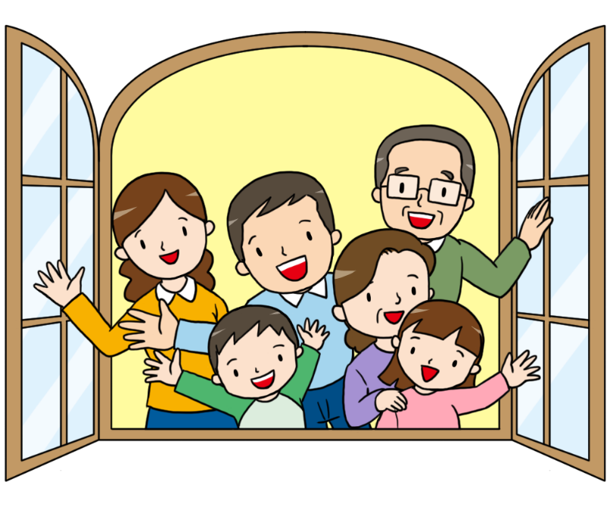

募集期間 令和７年１０月１日（水）～令和７年１１月２８日（金）

社会福祉法人甲賀市社会福祉協議会


甲賀市社会福祉協議会
本事業は、「甲賀市社会福祉協議会 子どもの幸せづくり応援基金」
により実施しています。

子どもの居場所づくり活動助成事業

【趣 旨】 子どもの学びと育てを地域全体で見守る体制作りを目指し、子ども食堂をはじめとする地域の身近な居場所づくり活動の継続した活動を推進するため助成事業を行います。

【財 源】 子どもの幸せづくり応援基金

【助成対象者】 甲賀市内の子ども食堂で、以下に該当する団体
（１）地域内の不特定多数の子どもが参加できる居場所であること
（２）無料または低額で、子どもへ食事を提供する または 子どもと食事をともにする活動を継続して実施していること
（３）参加する子どもの安全に十分配慮した活動であること
（４）営利を目的とした活動でないこと
（５）甲賀市子ども食堂ネットワークに加入または、甲賀市社会福祉協議会ボランティアグループ登録を行っていること
（６）甲賀市社会福祉協議会が実施する他の助成事業の申請をしていないこと

【助 成 額】 １団体あたり助成限度額
上記（２）の活動が ①年間６回以上 上限１２０，０００円
②年間１２回以上 上限２５０，０００円
※総活動費が助成申請額を上回ること。

【助成対象経費】
※区または県、市および民間の助成機関から補助・助成を受ける事業と重複する内容は対象外。
項 目 | 助成対象経費（具体例）
材料費 | 食材の購入代  ※申請額の50％以上となることが望ましい
消耗品費 | 活動に直接必要な消耗品、衛生用品等の購入代
印刷製本費 | 資料やチラシ、資料などの印刷および製本代
通信運搬費 | 電話の使用料、切手、はがき代など通信運搬にかかる費用
保険料 | ボランティア活動保険や行事用保険等の保険料
賃借料 | 活動に必要な器具、備品、会場等の賃料、家賃
講師料 | 外部講師に対する謝金  ※謝金対象者の当該事業における必要な資格等の専門性が読み取れること
備品費 | 活動に直接必要な備品の購入  ※申請時に見積書・パンフレット等金額のわかるものを添付すること
- その他、活動の実施に必要であると特に法人会長が認めたもの。
- 審査において適正な金額と認められない場合、減額または対象外となる場合があります。

【募集期間】 令和７年１０月１日（水） から 令和７年１１月２８日（金）まで

【申請方法】 募集期間内に、事業申請書と実施計画書を提出いただきます。
（１）添付資料として、活動内容のわかるもの（年間計画や周知用チラシなど）が必要です。
（２）備品費の場合は、見積書・パンフレット等金額のわかるものを添付してください。
（３）活動実施にあたっては、できる限り「実施計画書」に沿って行っていただきますようお願いします。当初計画と大きく変わる場合は必ず事前にご連絡ください。

【助成対象期間】 令和８年４月１日から令和９年３月３１日までの活動を対象とします。

【交付決定】 令和８年２月ごろ決定し、申請団体へ通知します。

【交付時期】 令和８年４月ごろ交付予定

【完了の報告】 当該年度の活動が完了後、実績報告書を提出いただきます。
（１）活動を実施した際の「写真」「チラシ」「領収書」を添付してください。
（２）講師料の計上にあたっては、報告時に外部講師の専門性が読み取れる資料（講師プロフィール等）を添付してください。

【情報公開】 申請いただいた内容および報告内容について、社会福祉協議会ホームページ等で周知を行います。申請団体においても、積極的な広報周知にご協力をお願いします。

申請書類につきましては、甲賀市社会福祉協議会ホームページでもダウンロードできますの
でご活用ください。
【アドレス https://kokashakyo.jp/】

【問 合 せ】 本事業に関するお問合せやご相談は、下記へお願いいたします。
＜甲賀市社会福祉協議会＞
甲賀市社会福祉協議会 甲賀地域福祉活動センター
甲賀市甲賀町大原中８８６
TEL：０７４８－８８－２９４２ FAX：０７４８－８８－５０９６

記 入 例

様式第１号

子どもの幸せづくり応援基金子どもの居場所づくり活動助成金事業申請書

令和７ 年 ９月 １５日

社会福祉法人 甲賀市社会福祉協議会 会長 様

子どもの幸せづくり応援基金子どもの居場所づくり活動助成を別紙の実施計画書を添えて申請します。

食堂名 こども食堂 〇〇〇

代表者名 甲賀 福男 ㊞

住 所 〒５２８－０００５

甲賀市水口町水口５６０９

ＴＥＬ ０７４８（６５）６３７０

記

助 成 金 交 付 申 請 額 | 金 ２５０，０００ 円

様式第２号

子どもの幸せづくり応援基金子どもの居場所づくり活動助成実施計画書

運営支援  助成申請額 | ２５０，０００ 円
食堂名 | 子ども食堂 〇〇〇
実施主体 | 子ども食堂 〇〇〇
実施場所 | 〇〇集会所
開催予定  回数(年間) | ２４ 回 |  | 開催  日時 | 毎月第１・３日曜日 11:30～15：30
参加対象 | 〇〇地域に住む子どもとその保護者
実施予定日 | 事 業 内 容 |  |  |  |  | 対象者数 |  | スタッフ数
実施予定日 |  |  |  |  |  | 子 | 大人 | スタッフ数
R8年4月  5月  6月  7月  8月  9月  10月  11月  12月  R9年1月  2月  3月 | 各回：集会所にて昼食の提供とレクリエーション  ９月：屋外でバーベキュー  １２月：クリスマス会  ※ 参加者とのおしゃべりの中で、暮らしの困りごとなどがあれば、必要に応じて関係機関につなぐ。  ※ 広く地域に住む子どもたちが参加できる場とし、子どもの身近な居場所となるように努める。 |  |  |  |  | 各回  5～8名 | 各回  5～6名 | 各回  4名
【収支予算】（収支の内訳を記入のうえ、収支合計額が合うように記載ください）
収入の部 |  |  |  |  | 支出の部
項 目 |  | 金額（単位：円） |  |  | 項 目 | 金額（単位：円）
応援基金 |  | ２５０，０００ |  |  | 材料費 | １９０，０００
自己資金 |  | １０，０００ |  |  | 消耗品費 | ４０，０００
 |  |  |  |  | 印刷製本費 | １０，０００
 |  |  |  |  | 通信運搬費 | ２０，０００
収入合計 |  | ２６０，０００ |  |  | 支出合計 | ２６０，０００
※実施計画書とともに、活動概要のわかる書類（周知チラシ・年間計画等）を添付すること。

